Федеральное государственное автономное образовательное учреждение высшего образования
Национальный исследовательский университет ИТМО

Факультет программной инженерии и компьютерной техники
Направление подготовки 09.03.01 Программная инженерия
Дисциплина «Тестирование программного обеспечения»

Отчёт
По лабораторной работе №2

Вариант: 99

Студенты:
Гаврилин Олег
Кадилов Михаил
группа P3330

Преподаватель:
Карасёва М. А.

г. Санкт-Петербург, 2026 г.

Описание задания
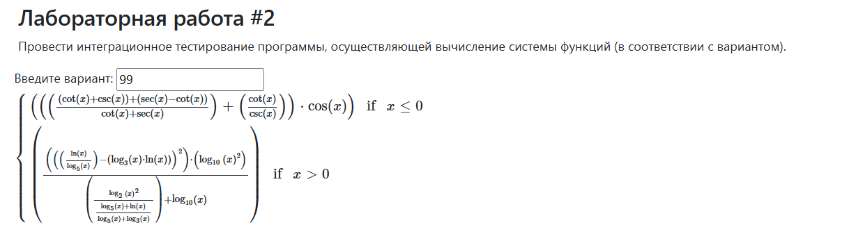

Выполнение
Исходный код
https://github.com/olggvr/qa-lab2

UML

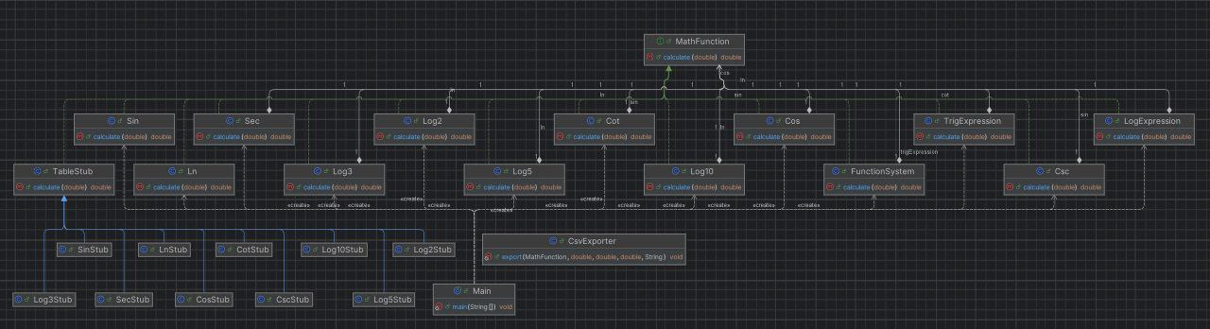
Описание тестового покрытия с обоснованием его выбора
Тригонометрические функции
При тестировании тригонометрических функций необходимо учитывать их свойства, периодичность, симметрию и особенности поведения в особых точках. Выделим основные классы входных значений:
- Обычные значения: проверка произвольных точек внутри периода, например:
$\frac{π}{6}$,$\frac{π}{4}$,$\frac{π}{3}$,0, π
- Переодичнось:
cos x, sin x, csc x, sec x — период 2π;
- Особые точки (сингулярности):
  - sec x не определён при x=$\frac{π}{2}$ + kπ;
  - csc x не определён при x= kπ;
Логарифмические функции
При тестировании логарифмических функций необходимо учитывать их свойства, область определения, особенности поведения в предельных точках числовую шкалу логарифмирования. Выделим основные классы входных значений:
- Обычные значения: проверка произвольных точек внутри области определения.
- Границы области определения:
  - Логарифмические функции определены для x > 0;
  - Проверяем отрицательные значения или 0.
Система
В рамках тестирования функциональности класса EquationSystem были разработаны следующие тестовые сценарии:
- Обычные значения: проверка произвольных точек внутри области определения, как позитивные, так и негативные.
- Особые точки: функция не определена, например, x = -π, x = 1
Также анализ функции показал, что часть системы для x > 0 постоянна (упрощается до константного значения), и поэтому может целиком представляться одной областью.
Общее покрытие
Также были добавлены тесты, проверяющие, некорректные аргументы, точность, и использование модулей (cos использует sin, согласно заданию).
Тестовое покрытие
Как мы можем видеть, все работает корректно:
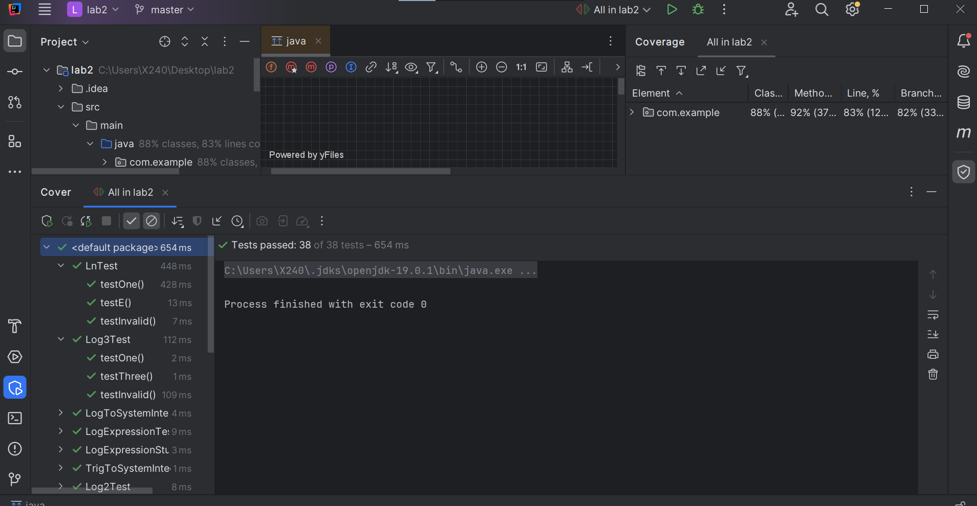

График
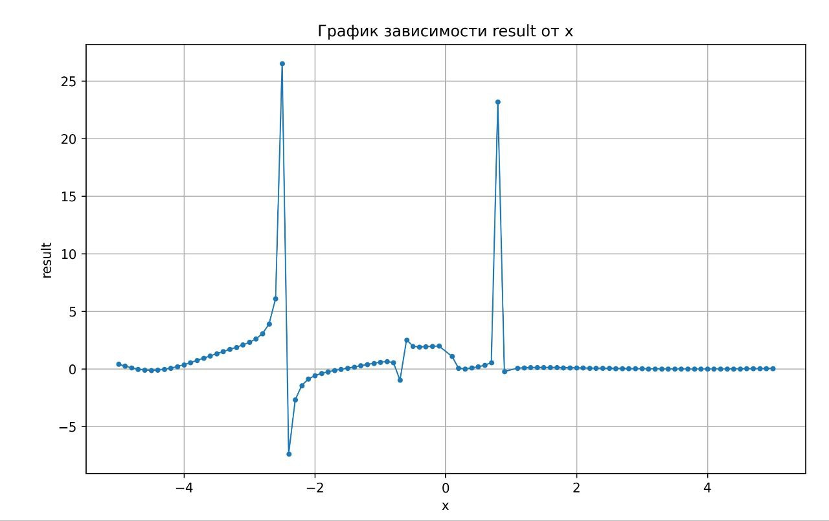

Выводы
В ходе выполнения лабораторной работы была реализована система функций,основанная на разложении в ряд. Проведено модульное и интеграционное тестирование с использованием JUnit 5 и Mockito, включая анализ граничных значений классов эквивалентности. Кроме того я научился тестировать приложения, работающие с дисплеем, получил базовые навыки CI. Выгрузка данных в CSV построенные графики подтвердили корректность вычислений. Работа позволила закрепить навыки интеграционного тестирования, работы с численными методами и проектирования модульных приложений.

